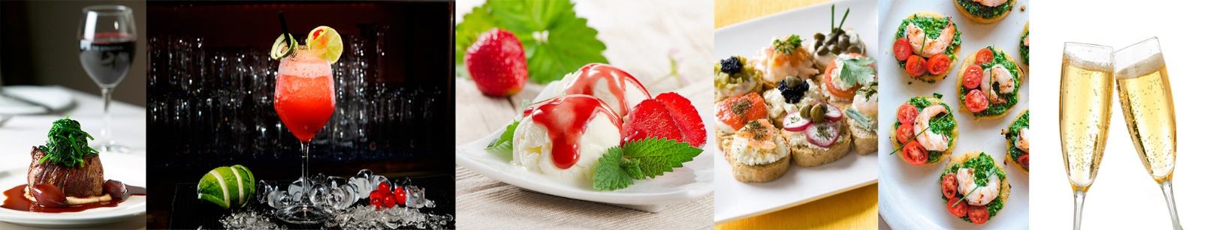

BUFFET DE CALDOS

- Torradas;

- Cheiro Verde;

- Salsa;

- Pimenta;

- Vaca Atolada;

- Feijão;

- Verde;

- Canja;

- Batata com Bacon e Ervilha;

- Cebola com Queijo;

- Peixe;

- Legumes;

- Abóbora com Gengibre;

- Espinafre e Alho Poro.

BEBIDAS NÃO ALCOÓLICAS ACRÉSCIMO DE R$ 5,00 POR PESSOA

- Água Mineral;

- ESCOLHER 2 Suco de Frutas – Goiaba, Caju, Acerola, Manga, Pêssego, Uva e Abacaxi com Hortelã;

- Refrigerante – Coca Cola, Coca Zero, Guaraná, Guaraná Zero, Fanta Laranja, Fanta Uva, Sprite.

SERVIÇOS INCLUSO EM QUALQUER OPÇÃO CONTRATADA

- Equipe (O número de pessoas na equipe pode variar de acordo com a quantidade de serviços contratados e o número de convidados pagantes);

- Material: Todas as louças inclusas.

